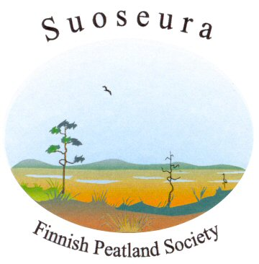
Suoseuran Suotaidetapahtuma Vihdin Soidinsuolla Nuuksion
kansallispuistossa helatorstaina 21.5.2009

11:30 Lähtö bussilla Helsingistä Kiasman pysäkiltä, Helsinki - Veikkola, Kaislampi
Matkalla video ”Järvestä suoksi”

12:00 Kävely suolle Kaislammin parkkipaikalta

12:30 Tervetuloa ja Soidinsuon esittely, Suoseuran puheenjohtaja Riitta Korhonen

Hymni suolle, ”Suomiehet”, Hannu Nousiainen & Antti Reinikainen

Suopursu kukkii, tanssitaiteilija Reijo Kela & prof. Heikki Laitinen

Butoh-tanssiryhmä tanssii suolla
Natalia Zhestovskaya (Natasha), Grigory Glazunov (Grisha),
Saara Holmberg, Reija Stenius, Mirva Mattila, Merja Malkki ja
Osku Leinonen

”Ehivaija” suohon laulajat esiintyvät

Buffet: kahvia & lettuja lakkahillolla. Oma kuksa tai retkimuki mukaan!
15:00 Paluu bussilla Helsinkiin

Ilmoittautumiset: viimeistään 13.5.2009 aila.rautalinko@gtk.fi, puh 040 825 028 Osallistumismaksu 20 euroa sisältää kuljetuksen ja tarjoilun. Myös omilla autoilla voi tulla Kaislammin parkkipaikalle, jolloin osallistumismaksu on 10 euroa. Maksut pyydetään maksamaan 13.5. mennessä Suoseuran tilille 800012-186584.

Tervetuloa ainutkertaiseen tapahtumaan!
Suoseura ry

